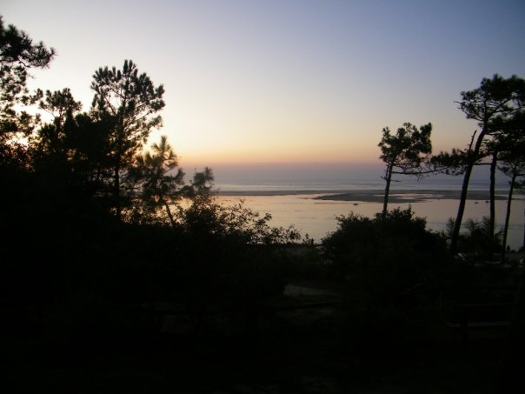

Pour ces gestes d’amitié, ces fleurs, ces mots et ces appels reçus, ces mains tendues, cette aide proposée, ces prières offertes, ces visites, ces sourires, ces bras ouverts, cette affection, cette présence et ce soutien, pour toutes ces attentions témoignées depuis et lors de l’à Dieu de

Cédric

Mes enfants et moi–même vous remercions infiniment

Bernadette Le Bihan

Marie, Baptiste , Raphaël , Gabriel

34 av. De Grandlieu

44860 Pt St Martin